# 使用说明书

## 连接

进入界面后，首先进行连接信息的输入并点击“连接”

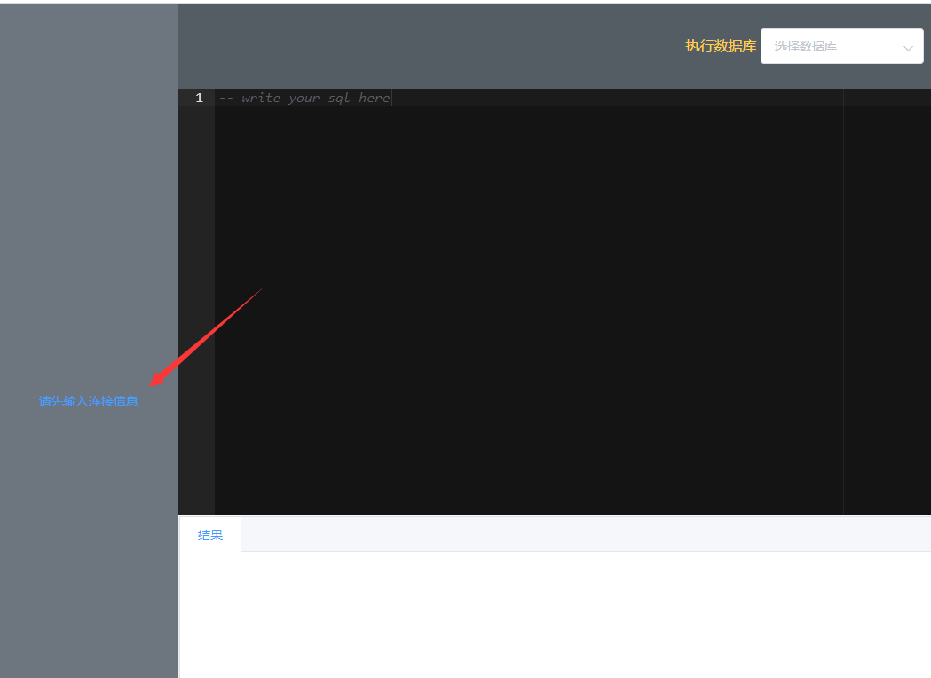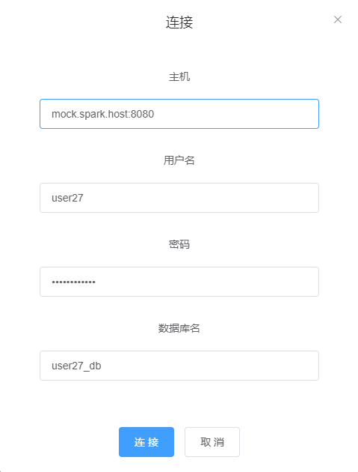

连接成功后左侧状态栏会显示所有可用的Database，点击可展开tables，如图

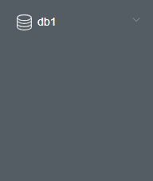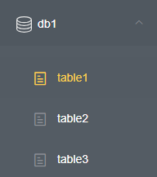

注意：侧边栏的Table选中时，顶部选择器会自动切换为相应数据库

* 编写SQL

在主体编辑器中编辑语句，并点击执行按钮，下方会渲染出查询到的数据

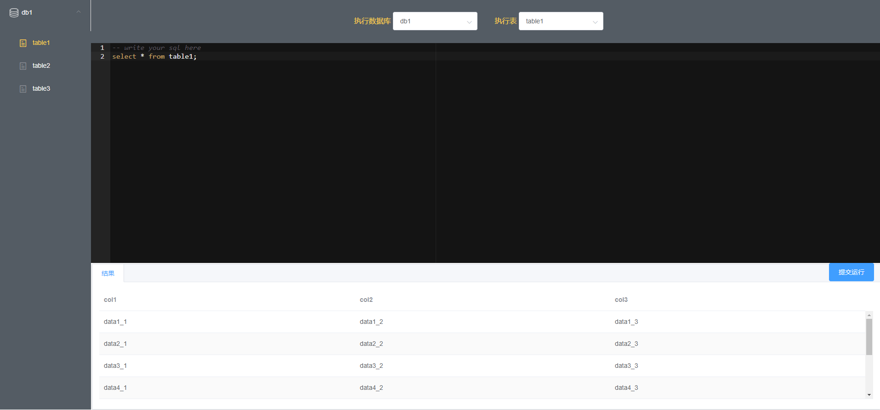

网络拥塞或数据过多等待查询结果时，给出Loading提示：

